INFORMACJA PRASOWA

Rozpoczynamy międzynarodową kampanię społeczno-edukacyjną „Freedom Express"!
Gdańsk – Warszawa – Budapeszt – Timiszoara – Sopron – Bratysława – Praga – Berlin
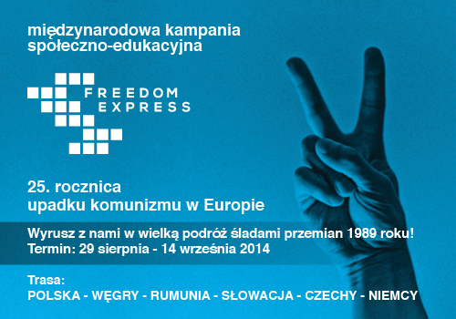
EXPRESS YOUR FREEDOM!
Dwadzieścia pięć lat temu, kiedy w Europie Środkowo-Wschodniej podnosiła się żelazna kurtyna [...], kraje, jeden po drugim, odrzucały utopijny ustrój, który okazał się w praktyce porażką. Nie zamieniły go na niepewność, tak często towarzyszącą świeżo odzyskanej wolności […], ale weszły na wyraźną drogę do innego „idealnego świata” – Unii Europejskiej. Dla wszystkich tych krajów był to powrót do domu, połączenie z zachodnią ojczyzną, po rozłące spowodowanej nie tyle pękniętą tożsamością, co - przejściową - sytuacją polityczną [..].
Oana Popescu, Global Focus Center, Rumunia

Podróż młodych ludzi śladami wydarzeń, które zmieniły oblicze Europy, tournée plenerowej wystawy ukazującej różne drogi do wolności i alternatywna wizja Jesieni Narodów na Facebooku – to tylko niektóre elementy rozpoczętej dziś kampanii społeczno-edukacyjnej: „Freedom Express”.
W realizację przedsięwzięcia Europejskiej Sieci Pamięć i Solidarność zaangażowane są ministerstwa kultury i kluczowe instytucje zajmujące się historią XX wieku w Polsce, Niemczech,
na Węgrzech, Słowacji, a także w Rumunii i Czechach.

25 lat po spektakularnych wydarzeniach, które doprowadziły do upadku komunizmu w Europie, organizatorzy kampanii stawiają na nowo pytania dotyczące tego przełomu. Pokazują młodym ludziom, jak wyglądał świat po obu stronach żelaznej kurtyny i pytają nowe pokolenie Europejczyków, co ich zdaniem pozostało z ducha wspólnoty i solidarności 1989 roku.

Z którego peronu do Europy?
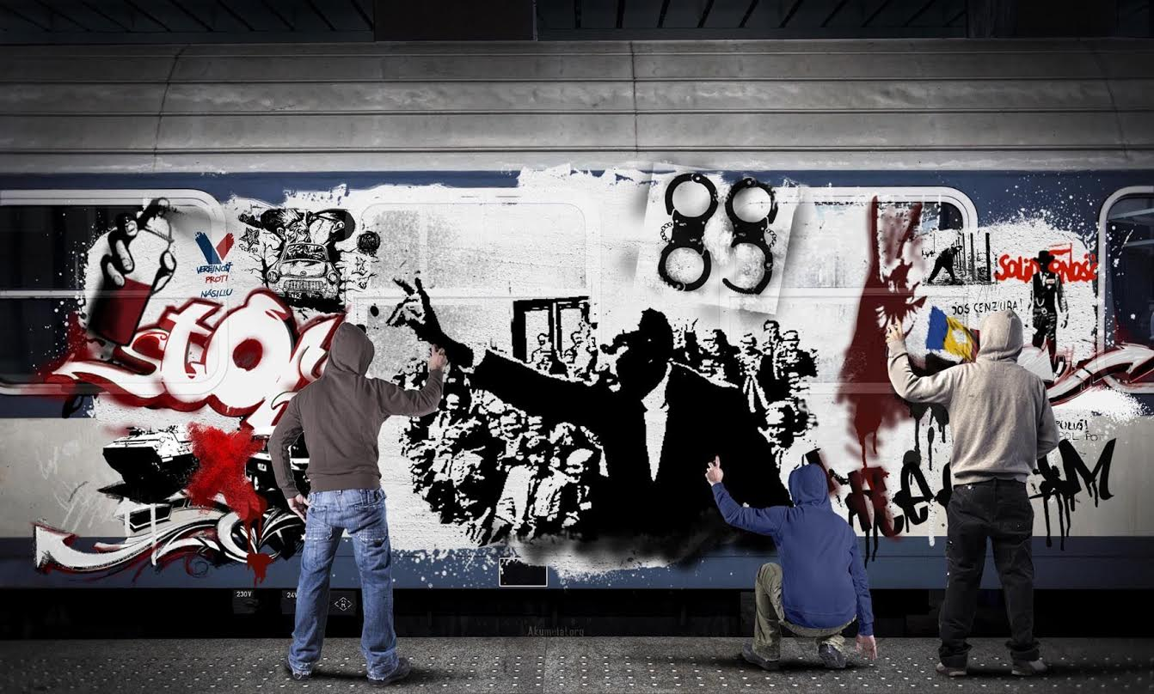Grupa grafficiarzy podbiega do stojącego pociągu. Na wagonie zaczynają sprayować sceny sprzed 25 lat: obrady Okrągłego Stołu, Tadeusz Mazowiecki zaprzysiężony na premiera Polski, Vaclav Havel przemawiający do zebranych
na pl. Wacława, przecinanie zasieków na granicy Węgier z Austrią, usuwanie komunistycznych emblematów z flag w Rumunii. Na końcu pociąg odjeżdża, a jeden z zakapturzonych chłopców odwraca się do kamery i kreśli na ekranie mapę Europy wraz z trasą – z Gdańska, przez Rumunię, Węgry, Słowację, Czechy, Niemcy, do stolicy Europy – Brukseli.
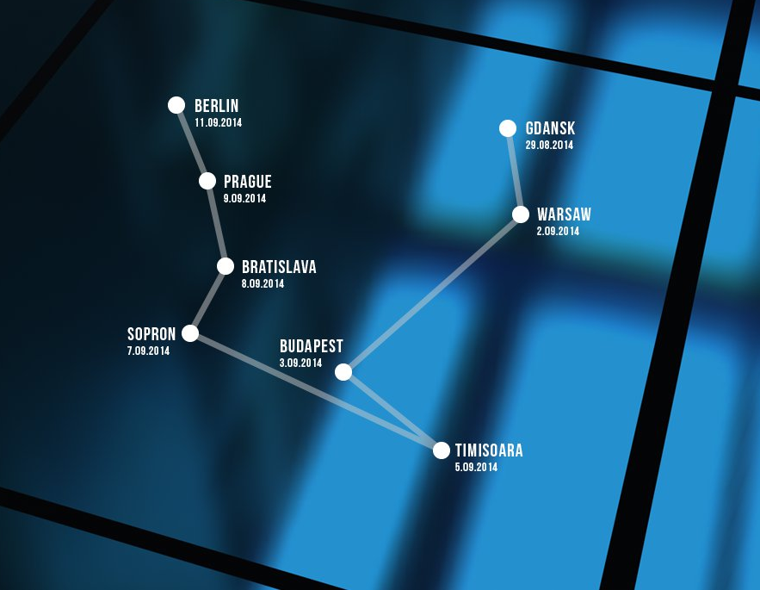W ten sposób w specjalnym spocie promocyjnym organizatorzy kampanii zachęcają młodych ludzi do udziału w dwutygodniowej podróży (29 sierpnia – 14 września) przez sześć krajów byłego bloku wschodniego. W programie wyprawy znajdą się działania street-artowe, gry miejskie, spotkania
z opozycjonistami oraz wspólne kręcenie filmów i tworzenie bloga. Aby znaleźć się w gronie poszukiwaczy śladów przełomu w Europie, trzeba wziąć udział w międzynarodowej rekrutacji, która potrwa do końca czerwca (regulamin rekrutacji i formularz zgłoszeniowy na: www.freedomexpress.enrs.eu)
– Szukamy dwudziestu wyjątkowych osób, rówieśników wolności (w wieku 18-28 lat), twórczych, dociekliwych i pełnych pasji, zarówno artystów, osób zaangażowanych w działania społeczne, jak
i studentów kierunków humanistycznych – tłumaczy Dyrektor Sekretariatu Europejskiej Sieci, Rafał Rogulski. – Ocenie podlegać będą nadesłane prace dotyczące przełomu 1989 roku, motywacje kandydatów oraz ich dotychczasowy dorobek – dodaje. Kandydatów oceniać będzie międzynarodowe jury, do którego zaproszenie przyjęli m.in.: Krzysztof Czyżewski – pisarz, tłumacz
i wydawca, dyrektor Ośrodka „Pogranicze – sztuk, kultur, narodów” w Sejnach, Michał Murin – słowacki artysta-performer, Catherine Hug – krytyk i kuratorka sztuki, stale współpracująca
z wiedeńską Kunsthalle Wien oraz Lia Perjovschi – artystka sztuk wizualnych z Rumunii. Wyprawie przez cały czas towarzyszyć będzie ekipa filmowa, dokumentująca działania uczestników, ich doświadczenia ze spotkań ze świadkami historii i emocje podczas wizyt w miejscach pamięci.
Nie tylko wolność słowa
Oprócz młodych artystów, po Europie podróżować będzie także multimedialna wystawa, prezentująca różne drogi do wolności w Środkowej i Wschodniej Europie. Już we wrześniu jej pierwsze prezentacje odbędą się kolejno w Warszawie, Budapeszcie i Berlinie. W instalacji złożonej
z ośmiu przestrzennych bloków zaprezentowane zostaną zdjęcia, dokumenty oraz inne materiały historyczne z lat 1939-1991, ze szczególnym podkreśleniem przemian roku 1989. Wystawa będzie gościć w wielu krajach Europy w ciągu najbliższych dwóch lat, a w wersji wirtualnej będzie dostępna także na stronie internetowej kampanii.
O 1989 w sztuce, czyli: www.freedomexpress.enrs.eu
Kampanii „Freedom Express” towarzyszy także uruchomiony właśnie specjalny anglojęzyczny portal internetowy, poświęcony przemianom 1989 roku w Europie. Można na nim znaleźć nie tylko szczegółowe informacje o rekrutacji do projektu, ale także kalendarium wydarzeń lat 1989-1993, sylwetki najważniejszych postaci przełomu, wywiady ze świadkami historii, aktualne analizy wpływu transformacji na współczesną Europę autorstwa historyków, politologów i socjologów z różnych krajów, a nawet teksty o wątkach i motywach Jesieni Narodów w kinie, muzyce czy literaturze.
Komunizm upada na Facebooku!
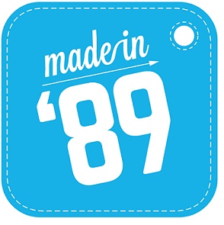„Made in 89” to profil, poprzez który organizatorzy kampanii usiłują odpowiedzieć na pytanie: Co by było, gdyby w 1989 roku istniał Facebook? „Na żywo”, w czasie, kiedy upadał komunizm w Europie, fikcyjni bohaterowie relacjonują tutaj przebieg przemian demokratycznych w Polsce, na Węgrzech, w ówczesnej Czechosłowacji, Rumunii, NRD
i w byłych republikach radzieckich. Nowy fanpage skierowany jest głównie do tych, którzy rzeczywistość rozmów kontrolowanych, barów mlecznych i tylko dwóch kanałów
w czarno-białym telewizorze znają tylko z opowieści.
Zapraszamy na: www.facebook.com/madeineightynine

Organizator główny: Europejska Sieć Pamięć i Solidarność
Współorganizatorzy: Narodowe Centrum Kultury, Fundacja Badań nad Dyktaturą Socjalistycznej Partii Jedności Niemiec (SED), Instytut Badania Historii Transformacji w Budapeszcie
Partnerzy strategiczni: Ministerstwo Kultury i Dziedzictwa Narodowego (Polska), Ministerstwo Spraw Zagranicznych (Polska), Urząd Pełnomocnika Rządu Federalnego ds. Kultury i Mediów (Niemcy), Ministerstwo Zasobów Ludzkich (Węgry) Ministerstwo Kultury (Słowacja)
Partnerzy: Europeana (Holandia), Instytut Pamięci Narodowej (Słowacja), Muzeum Narodowe w Pradze (Czechy), Fundacja Forum 2000 (Czechy), Biblioteka Václava Havla (Czechy), Instytut Pamięci Narodowej (Polska), Europejskie Centrum Solidarności (Polska), Narodowa Rada Badań Archiwów Securitate (Rumunia), Instytut Federalny ds. Kultury i Historii Niemców w Europie Środkowo-Wschodniej (Niemcy)

Kontakt dla mediów:
Małgorzata Feusette-Czyżewska, Public Relations Manager, Europejska Sieć Pamięć i Solidarność
e-mail: malgorzata.feusette@enrs.eu, tel. 22 891 25 08, tel. +48 508681806
Europejska Sieć Pamięć i Solidarność (ESPS) jest międzynarodowym przedsięwzięciem, które ma na celu badanie, dokumentowanie oraz upowszechnianie wiedzy na temat historii Europy XX wieku
i sposobów jej upamiętniania ze szczególnym uwzględnieniem okresu dyktatur, wojen i społecznego sprzeciwu wobec zniewolenia. Członkami Sieci są: Niemcy, Polska, Słowacja i Węgry, do których w maju 2014 dołączy Rumunia. Status obserwatora mają Austria i Czechy. www.enrs.eu
www.facebook.com/enrs.eu

